

**Developer II (PHP)**

**Olá, tudo bem? Ficamos muito felizes pelo seu interesse em participar do processo seletivo para nossa vaga de Developer II Back End.**

Para a vaga precisamos avaliar alguns pontos através das seguintes atividades:

* Dar a você a oportunidade de nos mostrar como você trabalha no dia a dia;
* Apresentar uma das situações da rotina desta equipe e ver como você se sai;

A situação que você terá que desenvolver é a seguinte:

Deverá ser criado um “CRUD” para usuários.

O banco de dados utilizado, será o MySql.

Deverá ser criado uma tabela de "Pessoa" com os seguintes campos:

|  |  |
| --- | --- |
| **Pessoa** | |
| **Nome do Campo** | **Tipo** |
| PessoaId | Numérico |
| PrimeiroNome | texto 255 |
| SegundoNome | texto 255 |
| Endereco | texto 255 |
| CidadeId | Numérico |
| DataNascimento | Data |
| DataCadastro | Data e Hora do Cadastro |
| Status | Numérico (1 para ativo e 2 para inativo) |

Também deverá ser criado uma tabela de "Cidade" com os seguintes campos:

|  |  |
| --- | --- |
| **Cidade** | |
| **Nome do Campo** | **Tipo** |
| CidadeId | Numérico |
| CidadeDesc | texto 255 |

Essa tabela de Cidade, deverá ser populada via script no banco com os seguintes dados:

São Paulo

Rio de Janeiro

Salvador

Pernambuco

Lapa

São Carlos

Rondonópolis

Bragança Paulista

Na tela inicial, deverá ter uma listagem com todos os usuários exibindo as seguintes colunas: (Id, Nome, Data de Nascimento, Endereço, Cidade e Status).

Segue abaixo um exemplo:

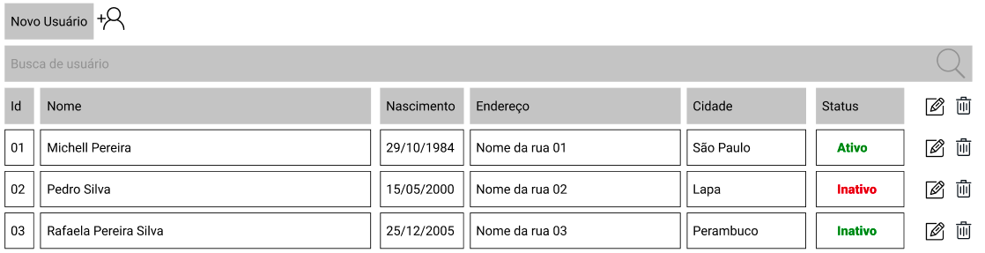

Para cadastro de pessoas, deverá ter uma tela com os campos descritos abaixo:

Primeiro Nome - Tipo Texto

Segundo Nome - Tipo Texto

Endereço - Tipo Texto

Cidade - Tipo Seleção

Data de Nascimento - Tipo Data

Status - Tipo Seleção

Segue abaixo um exemplo da tela de cadastro:

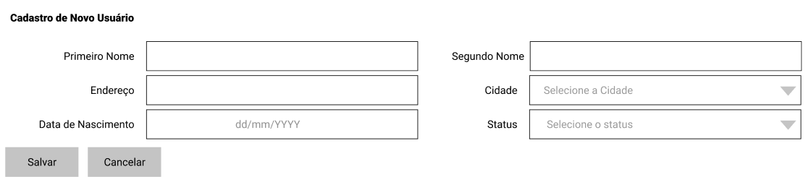

Segue abaixo um exemplo da tela de edição:

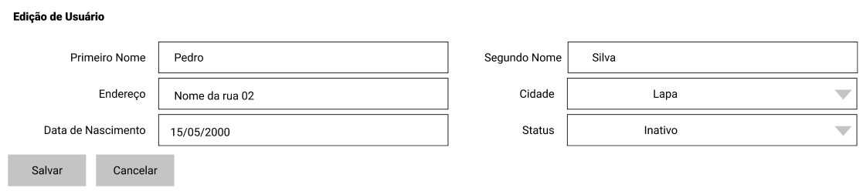

Lembrando que pode se fazer as telas em outro formato e estrutura.

Iremos avaliar mais a parte de back end.

O código deve subir para algum repositório, junto com o script de banco de dados e nos enviar o link para download.

**Boa sorte!!**